COLEGIO NACIONAL DE EDUCACIÓN PROFESIONAL TÉCNICA

# **PLANTEL ZACUALPAN 101, TLAX.**

TEMA:

## PRACTICA 11

PRESENTA:

## JHONATAN ZAMBRANO HERRERA

DOCENTE:

## BEATRIZ VÁSQUEZ GARCÍA

FECHA DE ENTREGA:

## 30 de diciembre de 2023

**Unidad de aprendizaje:** Programación de aplicaciones con conexión a bases de datos

**Práctica 11:** Programación de componentes de la aplicación.

**Propósito:** Desarrollo de una interfaz de usuario mediante la programación de componentes de una aplicación para realizar la actualización de la información de una tabla de la base de datos.

**Indicaciones:**

1. Genera una base de datos y la denomina Cursoslibres.
2. Crea las tablas Curso y Laboratorio con las siguientes estructuras.

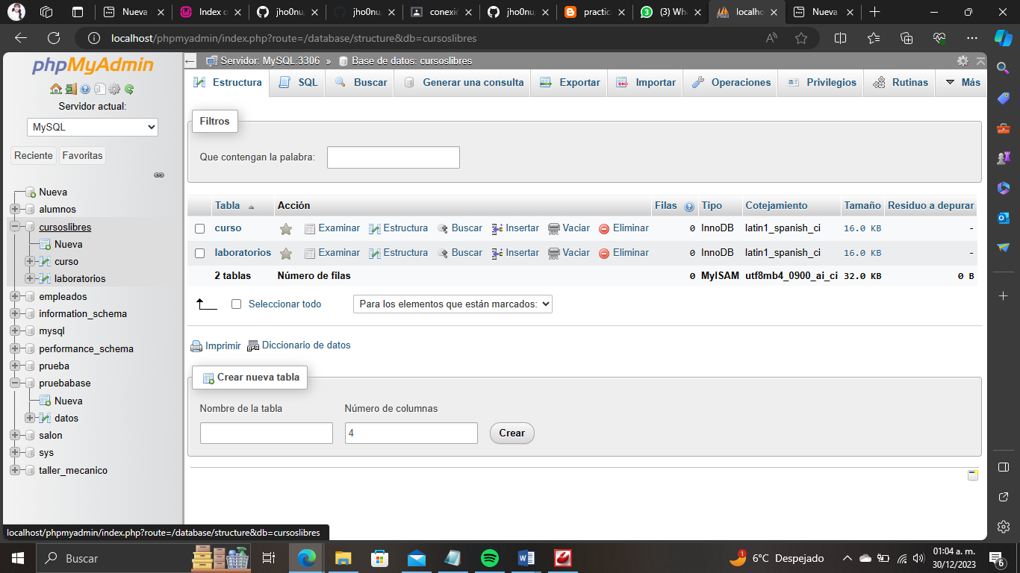

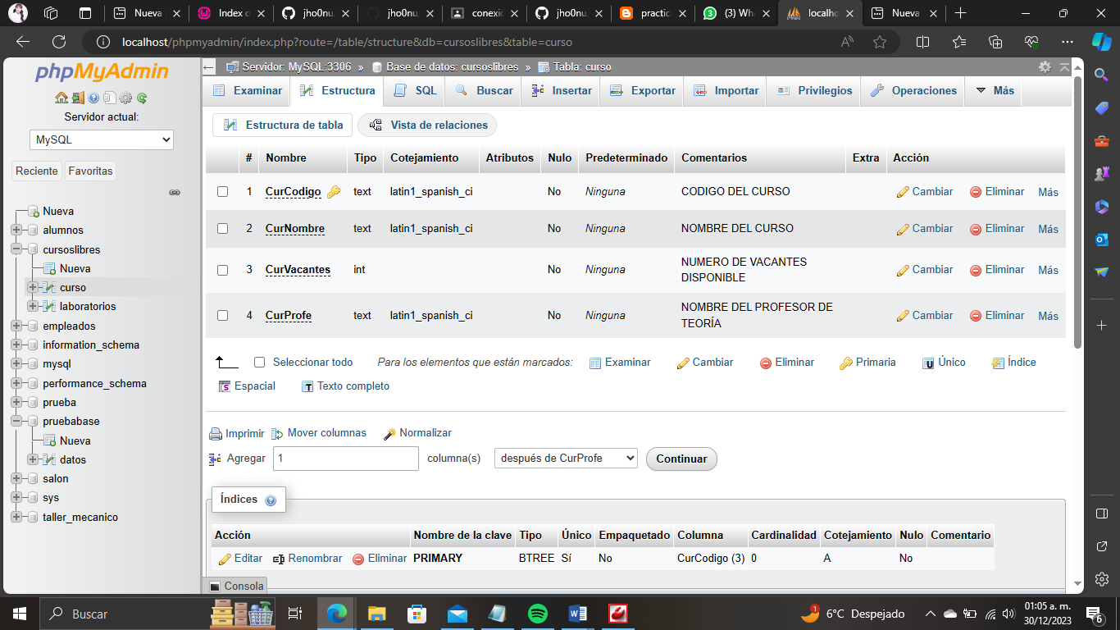

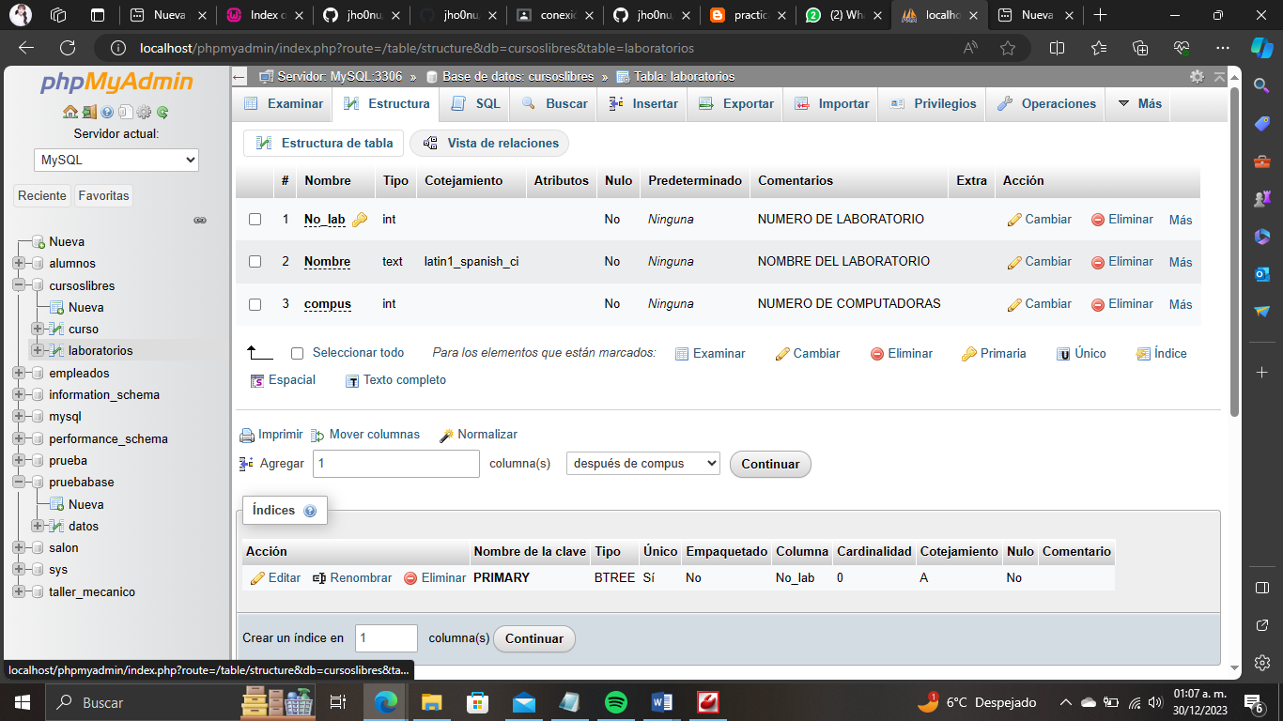

**PRUEBA.html**

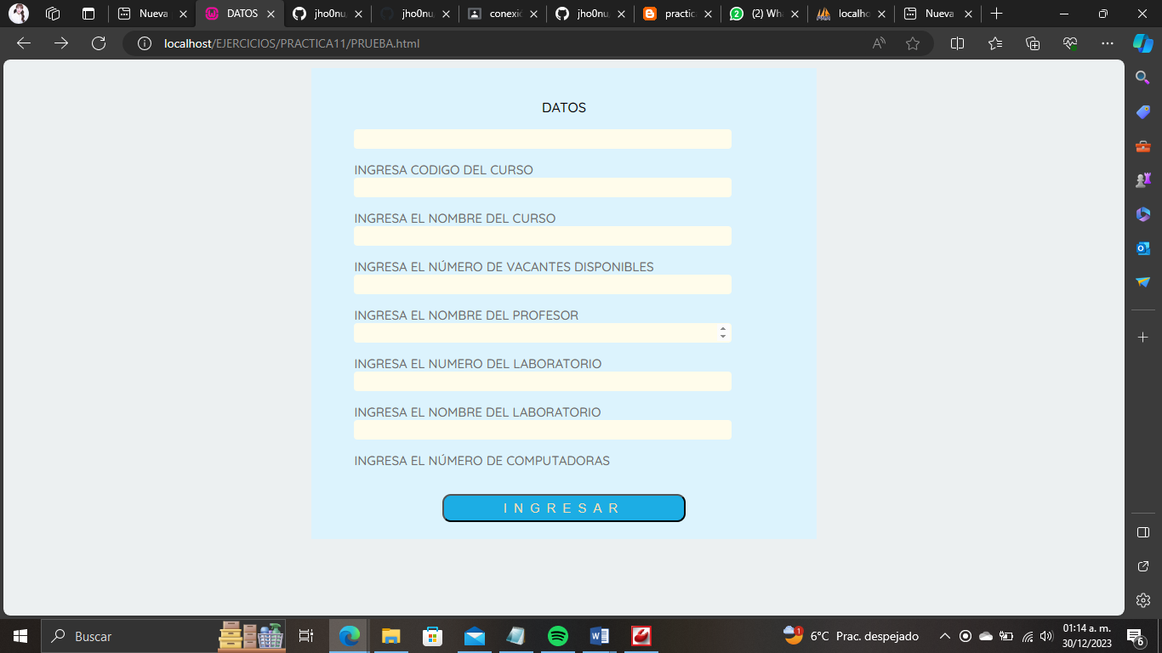

<!DOCTYPE html>

<html lang="es">

<head>

<head>

<style type="text/css">

@charset "utf-8";

/* CSS Document */

*{

box-sizing: border-box;

}

body{

margin: 0px;/*margen izquierdo*/

background: #ECF0F1;/*fondo del formulario*/

}

/*contorno del formulario*/

.menu__link--inside{

width: 90%;

margin-left: auto;

border-left: 1px solid #798499;

}

.contenedor{

max-width: 90%;

margin: auto;

}

.form{

max-width: 50%;

padding: 20px 50px;

margin: auto;

margin-top: 10px;background: #DCF3FD;

box-shadow: 0 0 20px 1px rgba(0,0,0,0,3);/*efecto de sombra en el entorno del formulario*/

font-family: 'Quicksand', sans-serif;

}

.form-input label{

display: block;/*las etiquetas pasan hacia abajo*/

margin-top: 0px;

font-size: 15px;/*tamaño fuente*/

color: #6e6e6e;

font-family: 'Quicksand', sans-serif;/*tipo de letra*/

}

.font-titulo{

font-weight: bold;

font-family: 'Quicksand', sans-serif;

font-size: 20px;

text-align: center;

margin-bottom: 20px;

letter-spacing: 15px;/*separa las letras del titulo*/

margin:25px;

justify-content: center;

}

.form-input input{

width: 90%; /*tamaño de los box*/

outline: none; /*cuando se pasa el foco(indicador del mouse) se pone un border, lo quitamos*/

background: #fffceb;

border-radius: 4px;

margin-bottom: 15px;

border: 1px;

solid: #dfeceb;

font-family: 'Rajdhani';

font-size: 18px;

}

.form-input input:focus+label{ /*cuando se selecciona la caja de texto las label se cambian a un color negro*/

font-weight: bold;

color: black;

}

.form-boton input {

background: #1CADE4; /*color del boton REGISTRATE*/

color: wheat;

padding: 6px 70px; /*tamaño del boton*/

font-size: 15px;

letter-spacing: 8px;

display: block;

margin: auto;

margin-top: 30px; /*Espacio entre la ultima label y el boton*/

border-radius: 10px; /*redondeo del contorno*/

}

.form-boton input:hover {

background: #95A5A6; /*color del boton REGISTRATE cuando ya se envio los datos*/

transition: 0.5s;

}

</style>

<meta charset="utf-8">

<link href="https://fonts.googlepis.com/css2?family=Rajdhani:wght@300&family=Raleway:wght@100&display=swap">

<link rel="stylesheet" href="https://cdnjs.cloudflare.com/ajax/libs/font-awesome/6.4.0/css/all.min.css" integrity="sah512-iecdLmaskl7CVkqkXkXNQ/ZH/XLvWZOJyj7Y7TCEM,Pd1YPasOZPMt/E0iPtmDFlB46ZmdtAc9eNBvH0H/ZpiBw==" crossorigin="anonymous" referrerpolicy="no-reffer"/>

<link href="https://fonts.googleapis.com/css2?family=Quicksand:wght@500&display=swap" rel="stylesheet">

<link href="https://fonts.googleapis.com/css2?family=Quicksand:wght@600&display=swap" rel="stylesheet">

<title>DATOS</title>

</head>

<title>DATOS</title>

</head>

<body>

<div class="contenedor">

<form action="guarda.php" class="form" id="form" name="insertar" method="POST">

<p><center>DATOS</center></p>

<div class="form-input CurCo">

<input type="text" id="CurCo" name="CurCo" >

<label for="CurCo">INGRESA CODIGO DEL CURSO</label>

</div>

<div class="form-input CurNom">

<input type="text" id="CurNom" name="CurNom" >

<label for="CurNom">INGRESA EL NOMBRE DEL CURSO</label>

</div>

<div class="form-input CurVac">

<input type="number" id="CurVac" name="CurVac" >

<label for="CurVac">INGRESA EL NÚMERO DE VACANTES DISPONIBLES</label>

</div>

<div class="form-input CurProfe">

<input type="text" id="CurProfe" name="CurProfe" >

<label for="CurProfe">INGRESA EL NOMBRE DEL PROFESOR</label>

</div>

<div class="form-input No_labo">

<input type="number" id="No_labo" name="No_labo" >

<label for="No_labo">INGRESA EL NUMERO DEL LABORATORIO </label>

</div>

<div class="form-input nom">

<input type="text" id="nom" name="nom" >

<label for="nom">INGRESA EL NOMBRE DEL LABORATORIO</label>

</div>

<div class="form-input nocom">

<input type="text" id="nocom" name="nocom" >

<label for="nocom">INGRESA EL NÚMERO DE COMPUTADORAS</label>

</div>

<div class="form-boton">

<input type="submit" name="guarda" value="INGRESAR">

</div>

</form>

</div>

</body>

</html>

**guarda.php**

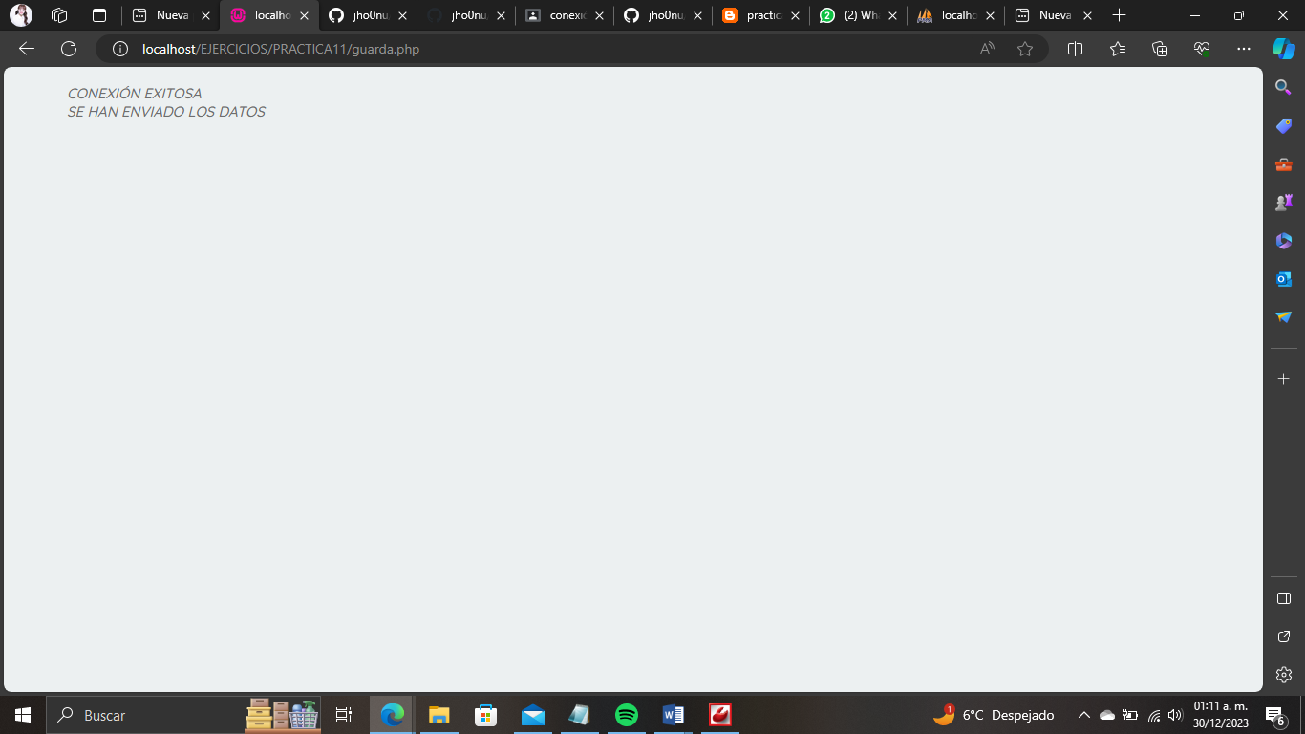

<!doctype html>

<html lang="es">

<head>

<style type="text/css">

@charset "utf-8";

/* CSS Document */

*{

box-sizing: border-box;

}

body{

margin: 0px;/*margen izquierdo*/

background: #ECF0F1;/*fondo del formulario*/

}

/*contorno del formulario*/

.menu__link--inside{

width: 90%;

margin-left: auto;

border-left: 1px solid #798499;

}

.contenedor{

max-width: 90%;

margin: auto;

}

.form{

max-width: 50%;

padding: 20px 50px;

margin: auto;

margin-top: 10px;background: #DCF3FD;

box-shadow: 0 0 20px 1px rgba(0,0,0,0,3);/*efecto de sombra en el entorno del formulario*/

font-family: 'Quicksand', sans-serif;

}

.form-input label{

display: block;/*las etiquetas pasan hacia abajo*/

margin-top: 0px;

font-size: 15px;/*tamaño fuente*/

color: #6e6e6e;

font-family: 'Quicksand', sans-serif;/*tipo de letra*/

}

.font-titulo{

font-weight: bold;

font-family: 'Quicksand', sans-serif;

font-size: 20px;

text-align: center;

margin-bottom: 20px;

letter-spacing: 15px;/*separa las letras del titulo*/

margin:25px;

justify-content: center;

}

.form-input input{

width: 90%; /*tamaño de los box*/

outline: none; /*cuando se pasa el foco(indicador del mouse) se pone un border, lo quitamos*/

background: #fffceb;

border-radius: 4px;

margin-bottom: 15px;

border: 1px;

solid: #dfeceb;

font-family: 'Rajdhani';

font-size: 18px;

}

.form-input input:focus+label{ /*cuando se selecciona la caja de texto las label se cambian a un color negro*/

font-weight: bold;

color: black;

}

.form-boton input {

background: #1CADE4; /*color del boton REGISTRATE*/

color: wheat;

padding: 6px 70px; /*tamaño del boton*/

font-size: 15px;

letter-spacing: 8px;

display: block;

margin: auto;

margin-top: 30px; /*Espacio entre la ultima label y el boton*/

border-radius: 10px; /*redondeo del contorno*/

}

.form-boton input:hover {

background: #95A5A6; /*color del boton REGISTRATE cuando ya se envio los datos*/

transition: 0.5s;

}

</style>

<meta charset="utf-8">

<link href="https://fonts.googlepis.com/css2?family=Rajdhani:wght@300&family=Raleway:wght@100&display=swap">

<link rel="stylesheet" href="https://cdnjs.cloudflare.com/ajax/libs/font-awesome/6.4.0/css/all.min.css" integrity="sah512-iecdLmaskl7CVkqkXkXNQ/ZH/XLvWZOJyj7Y7TCEM,Pd1YPasOZPMt/E0iPtmDFlB46ZmdtAc9eNBvH0H/ZpiBw==" crossorigin="anonymous" referrerpolicy="no-reffer"/>

<link href="https://fonts.googleapis.com/css2?family=Quicksand:wght@500&display=swap" rel="stylesheet">

<link href="https://fonts.googleapis.com/css2?family=Quicksand:wght@600&display=swap" rel="stylesheet">

</head>

<body>

<div class="contenedor">

<?php

$codigoCurso=$_POST['CurCo'];

$nombreCurso=$_POST['CurNom'];

$vacantes=$_POST['CurVac'];

$nombreProfesor=$_POST['CurProfe'];

$numeroLaboratorio=$_POST['No_labo'];

$nombreLaboratorio=$_POST['nom'];

$numeroComputadoras=$_POST['nocom'];

$puerto="localhost";

$usuario="root";

$contraseña="";

$conexion=mysqli_connect($puerto,$usuario,$contraseña,"cursoslibres");

if ($conexion) {

echo '<br><div class="form-input ap">

<label for="ap"><i>CONEXIÓN EXITOSA</i></label>

</div>';

} else {

echo '<br><div class="form-input ap">

<label for="ap"><i>CONEXIÓN FALLIDA</i></label>

</div>';

}

$insertarcurso="insert into curso(CurCodigo,CurNombre,CurVacantes,CurProfe) values('$codigoCurso','$nombreCurso','$vacantes','$nombreProfesor')";

mysqli_select_db($conexion,"cursoslibres");

$insertarlabo="insert into laboratorios(No_lab,Nombre,compus) values('$numeroLaboratorio','$nombreLaboratorio','$numeroComputadoras')";

mysqli_query($conexion,$insertarcurso);

mysqli_query($conexion,$insertarlabo);

echo '<div class="form-input ap">

<label for="ap"><i>SE HAN ENVIADO LOS DATOS</i></label>

</div>';

?>

</div>

</body>

</html>

1. Ingresa al menos 2 registros diferentes en cada tabla utilizando un formulario de HTML

